

**Zaagblad EDB 480**

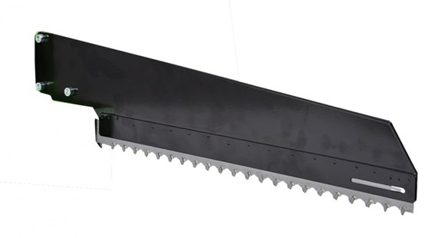

Zaagbladen voor multizaagmachine EDB 480, set van 2 stuks.